ACTIVITY REPORT

Activity rapporten findes under modulet ’Home’. Rapporten er en grafisk illustration af data, der er relateret til virksomhedens aktiviteter.
HVORDAN

Activity rapporten ligger nederst i højre hjørne under modulet ’Home’ med overskriften ’ACTIVITY HISTORY’. Det er muligt at se følgende grafer: ’CHECKED OUT’, ’SENT’, ’BOUNCED’, ’OPENED’, ’ANSWERED’ og ’HANDLED’. Det er muligt at se en enkelt graf, få grafer eller alle grafer på én gang. Når Loopon åbnes, vises alle graferne - ønsker man enkelte grafer, skal der derfor trykkes på de grafer, der ikke ønskes fremvist. Er overskriften markeret med FED, betyder det, at grafen vises.
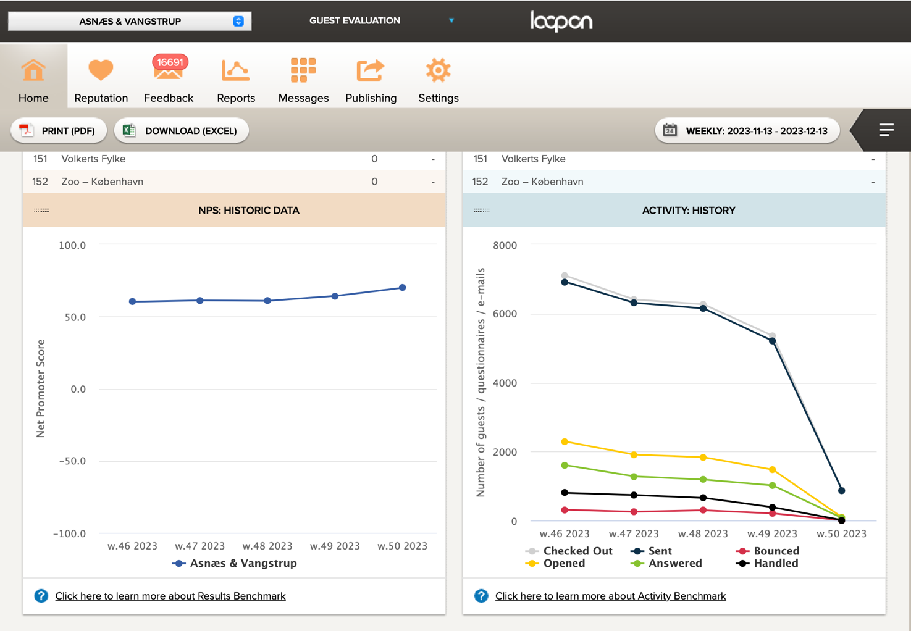
I dette tilfælde ønskes graferne ’OPENED’ og ’ANSWERED’, fordi differencen mellem åbnede spørgeskemaer og besvarede spørgeskemaer ønskes belyst. Der trykkes derfor på de grafer, der ikke ønskes. Det betyder, at de ønskede grafer er markeret med FED. Det vil give nedenstående resultat:
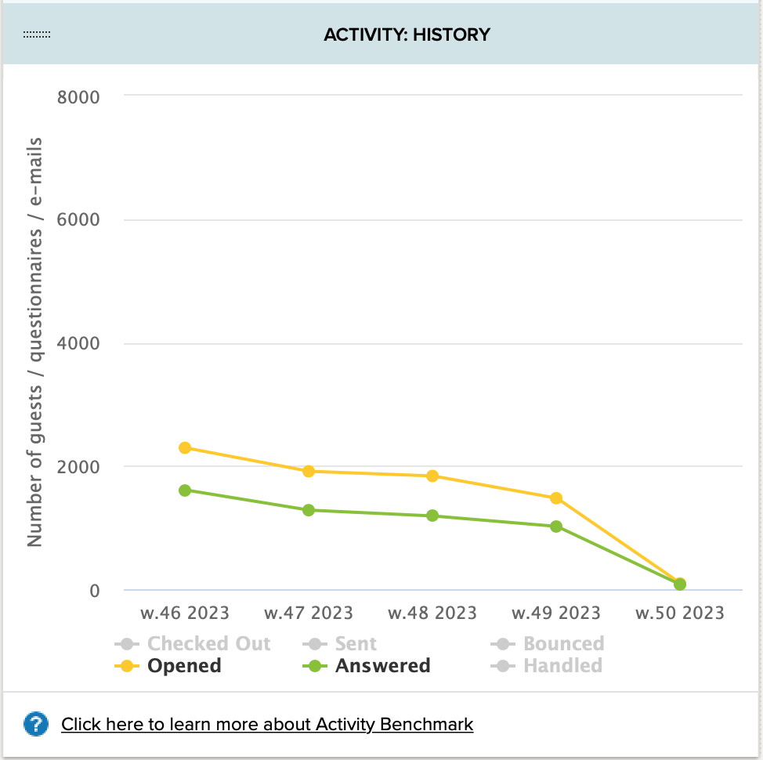
SPØRGSMÅL

Har du yderlige spørgsmål, er du velkommen til at kontakte AsnæsVangstrup på telefon 7023 4808 eller mail analyse@asnaes-vangstrup.dk

